Japanese Notes (Check Excel for Vocab Sheet: https://educationwaeduau-my.sharepoint.com/:x:/g/personal/william_zhao2_student_education_wa_edu_au/EQA6kyM80uVAqa8n9tKkkbMBHS36lYG799yOprSWGHBuJA?e=kUhJTt ) by William Zhao
Hiragana Chart:
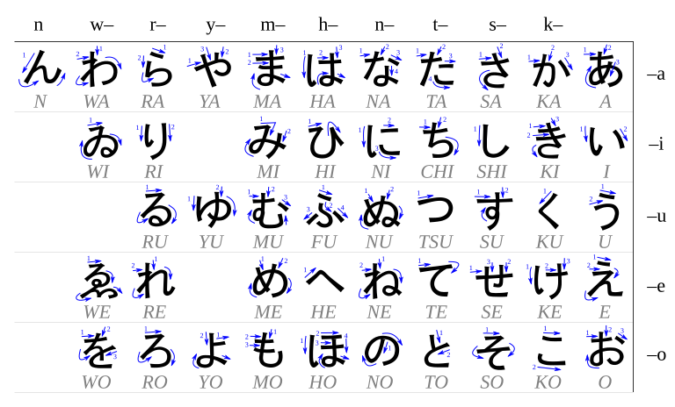
Katakana Chart:
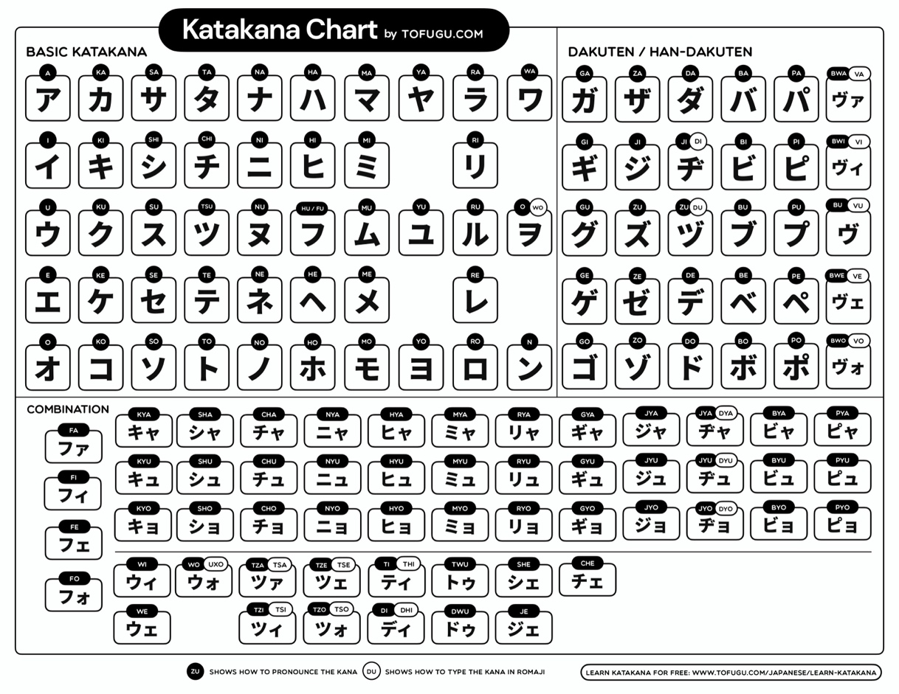

Particles:
は- topic marker
- わたしはピアノをれんしゅうします。
を-object marker
- わたしはテレビをみます。
ガ-subject marker
- がすきです。
- かあります。
に- location/placer marker OR Place of existence OR Destination marker (when used with verb of motion)
- パスにすんでいます。
- こうえんにあります。
- かっこうにいきます。
も – also
- わたしも学生です。
の – possessive marker OR join nouns
- わたしのなまえはウィリアムです。
- すしのおみせ
と- to join nouns OR say ‘with’ someone
- わたしはおんがくとガームがすきです。
- わたしはみきさんとがっこうにいきます。
で – “by means of”
- ならこうえんはかわいいしかでゆうめいです。

Sentence Structures:
Introducing Yourself:
- はじめまして。わたしはNAME です。どうぞよろしく。
Asking someone their name:
- Q: おなまえは？(Onamaeha?)
- A: わたしのなまえはNAMEです。(watashinonamaeha NAME desu)
What is your nationality?
- Q: 何人ですか。(nanijindesuka)
- A: Country 人です。(Country desu)
How old are you?
- Q:何才ですか
- A: Age才です。
What is your phone number?
- Q:でんわばんごうは何ばんですか。
- A：でんわばんごうはPhone-Number です。(1233-123-123)
Asking someone what they like.
- Q: ~さんはなにがすきですか。
- Q: (name), what do you like?
- A: わたしは（what you like）がすきです。
- A: I like (what you like).
Saying you don’t like something.
- A: Person はThing があまりすきじゃないです。
- A: Person does not really like Thing.
- A: Person はThing がすきじゃないです。
- A: Person does not like Thing.
- A: Person はThing がきらいです。
- A: Person hates Thing.
Joining two contradicting statements.
- ねこがすきです。でも、いぬがすきじゃないです。
Introducing friends
- ともだちのNAMEさんです。
Describing people/animals/things.
- A はBです。
- A is B.
Counting People in Japanese
- Q1: 何人ですか
- Q1: How many people?
- A1: (Number of people)人です。
- A1: (Number of people) people.
- Q2: 何人がいますか。
- Q2: How many people are there.
- A2: (Number of people) 人がいます。
- A2: There are (Number of people) people.
Asking and saying how many people are in your family.
- QI: ごかぞくは何人ですか。
- QI: How many people are in your family?
- AI: かぞくは(Number of people) 人です。
- Al: There are (Number of people) people in my family
- A2: (Number of people) 人です。
- A2: (Number of people) people.

Asking who is in someone's family.
- Q: Who is in your family?
- Q1: ごかぞくはだれとだれですか。
- Q2: ごかぞくはだれがいますか。

Saying who is in your family.

- A: There are _ and _ and _and _ and me.
- A: _と_と＿とわたし(or ぼく)です。
- I.e.: かぞくは四人です。父と母と兄とわたしです。

Asking and saying if you have siblings.

- Q: Do you have siblings?
- Q: きょうだいがいますか。
- A: Yes, I have _ and _ .
- A: はい、_ と _ がいます。
- A: No, I do not have. I am only child
- A: いいえ、いません。ひとりっこです。
- A: 兄がいます。
- A: I have an older brother
- A: 兄が二人います。
- A: I have two older brothers.

Asking and saying how many siblings you have

- Q: How many siblings do you have?
- Q： きょうだいが何人いますか。
- A: I have two younger brothers.
- A： 弟が二人います。
- Q: How many siblings are there?
- Q： 何人のきょうだいですか。
- A: There are us 3 siblings.
- A： 三人のきょうだいです。
(Note: don’t include yourself when counting)
Talking about where you live

- Q： どこにすんでいますか。
- Q: Where do you live?
- A： （city/country）にすんでいます。
- A: I live in (city/country).
- A1: (city/country)/パースにすんでいます。

To say what a place has

- PLACE has THING.
- PLACEはTHINGがあります（orいます）。
- A: The city has shops.
- A： まちはおみせがあります。
- Q: What does the city have?
- Q：まちは何がありますか。

To say where something is

- THING is in PLACE.
- THINGはPLACEにあります （orいます）。
- A: The shop is in the city.
- A： おみせはまちにあります。
- Q: Where is the shop?
- Q：おみせはどこにありますか。

Usingたくさん(many) in a sentence.

- Using たくさん（many）
- There are two ways to use たくさん。
  - Example: The train station has many small shops.
  - えきは小さいおみせがたくさんあります。
  - えきはたくさんの小さいおみせがあります。

Asking the day and responding.

- (Time word）は何よう日ですか。
- What day is it (time word)?
- Q： きょうは何よう日ですか。
- Q: What day is it today?
- A： きょうは金よう日です。
- A: Today is Friday.
- （Time word） は何よう日ですか。
- What day is it (time word)?
- Q: What day was it yesterday?
- Q： きのうは何よう日でしたか。
- A: Yesterday was Thursday.
- A：きのうは木よう日でした。
- (Note that the past tense of ですis でした(for nouns).

Basic Japanese Sentence.

- Person はThing をVerb.
- E.g. わたしはすしをたべます。

Describing an Activity

- Q： 何をVerbか。
- Q: What do/will you (verb)?
- A: (Object) & Verb.
- Q： 何をたべますか。
- Q: What do/will you eat?
- A： うどんとすしをたべます。
- A: I (will) eat udon and sushi.
Adding a specific time word.
- (Specific time word) に (frequency word) Action phrase.

